3.1 农业的区位选择
一、单选题
1．近年来，我国“温室无土栽培生产”得到推广的重要因素是 ( )
A．农业生产的地域性和周期性特点 B．热量和水分的需要
C．城市和工业发展的需要 D．市场经济和农业技术发展
2．荷兰的鲜花装点着世界许多城市，使鲜花市场扩大的区位因素是 ( )
A．气候 B．交通运输 C．政策 D．科技
3．决定下列农业区位选择的主导因素分别是 ( )
①南疆的棉花 ②松嫩平原的甜菜
③山西五台山一带的垂直农业 ④美国的农业区域专业化生产
A．①水源②热量③技术④地形 B．①热量②技术③水源④地形
C．①地形②热量③技术④水源 D．①水源②热量③地形④技术
4．有关气候对农业区位影响的叙述，正确的是 ( )
A．热量条件对农业区位的影响大，光照、降水等条件对农业区位的影响较小
B．各种动植物的生长发育对气候条件有相同的要求
C．受太阳辐射的影响，气候条件按纬度有规律的分布
Ｄ．一个地区农业的选择，应充分考虑当地的气候因素
5．下列对自然因素的利用和改造措施中，合理的是 ( )
A．在较陡的山坡上修筑梯田
B．在我国西北地区大力发展粮食种植
C．在我国南方丘陵红壤区投放适量熟石灰
Ｄ．围湖造田，扩大耕地面积
6．澳大利亚的混合农业与我国珠江三角洲的基塘农业相比，其相似之处是 ( )
A．都是将种植谷物与其他农业生产类型相结合的农业地域类型
B．都是将甘蔗、果树、桑蚕的生产与养鱼有机结合起来
C．普遍采用种植小麦和牧羊的混合经营方式
Ｄ．饲养牲畜都主要采用家畜、家禽的小规模饲养方式
7．法国地中海沿岸和我国新疆都以出产葡萄著名，下列因素哪个与此关系最密切？( )
A．夏季炎热干燥 B．灌溉水源不足
C．河谷地形 Ｄ．传统的种植经验
8．读图3－1“影响农作物生产因素示意图”，正确的是( )
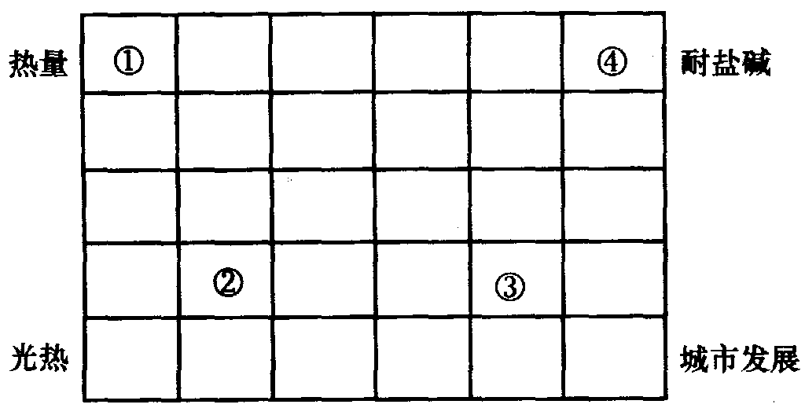
图3－1
A．①花生②水稻③蔬菜④冬小麦 B．①甘蔗②棉花③花卉④甜菜
C．①棉花②桑树③亚麻④冬小麦 Ｄ．①油菜②花卉③水果④棉花
二、综合题
读图3－2农业的主要区位因素图，回答下列问题：
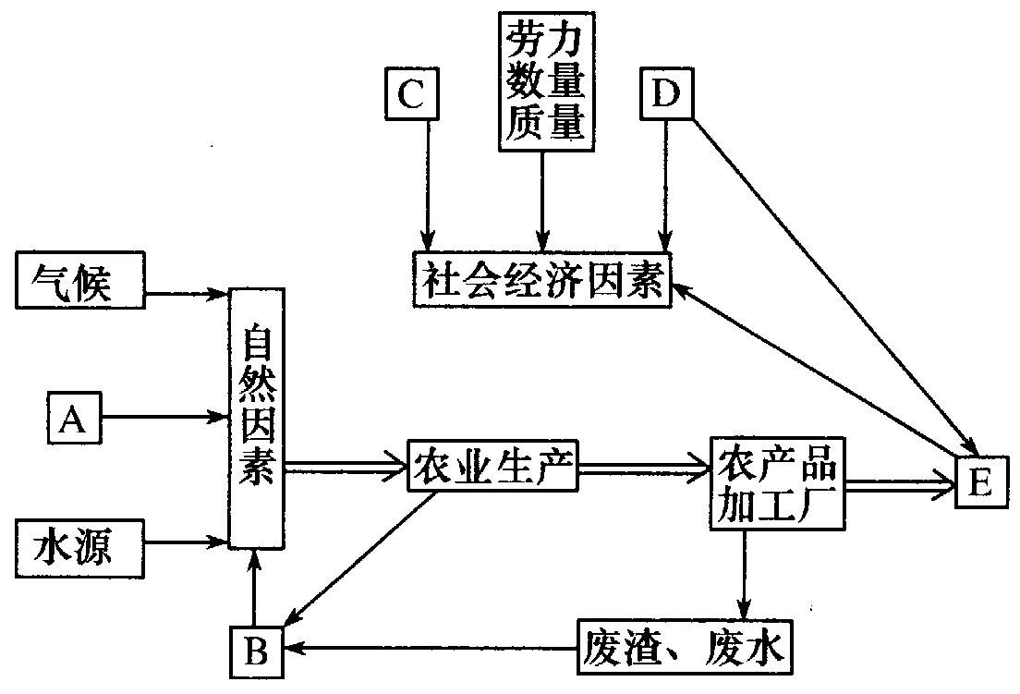
图3－2
（1）图中字母表示的内容是：A ；B ；
C ；D E 。
（2）如对A、B因素利用不当，容易产生哪些生态环境问题？对A因素进行改造要注意什么问题？
（3）C、D、E因素中，最终决定农业生产类型和规模的是 。

